**Катарина Иоахимова (Catharina)**

1 мая 1804 г – крещение (НИАБ 937-4-32, лист 10, №9/1804-р).

**НИАБ 937-4-32:** Лист 10. **Метрическая запись №9/1804-р.**

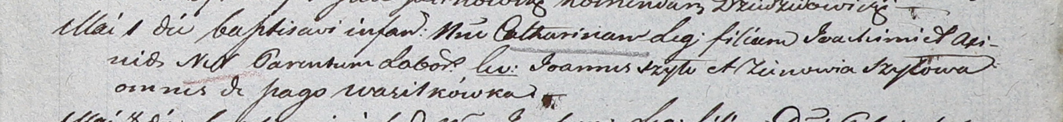

Дедиловичский костел Наисвятейшего Сердца Иисуса. 1 мая 1804 года. Метрическая запись о крещении.

Catharina – дочь крестьян с деревни Васильковка.

Joachim – отец.

Axinia – мать.

Szyło Joann – крестный отец, с деревни Васильковка.

Szyłowa Zienowia – крестная мать, с деревни Васильковка.

Galinowski Joann – ксёндз, комендант Дедиловичского костела.